一目均衡cgo量化择时模型构建

目录

一目均衡cgo量化择时模型构建 1

1 报告内容 2

1.1 一目均衡系统和CGO模型简介 2

1.2 模型构建 2

1.3 历史回测结果 2

1.4 优化方向 2

2 一目均衡系统和CGO模型简介 2

2.1 一目均衡系统简介 2

2.2 CGO模型简介 3

3 模型构建 4

3.1 模型构建步骤 4

4 历史回测结果 4

4.1 各板块及组合择时净值曲线 4

4.1.1 2011年开始 5

4.1.2 2015年开始 16

4.1.3 组合 22

5 优化方向 25

# 1 报告内容

## 1.1 一目均衡系统和CGO模型简介

## 1.2 模型构建

## 1.3 历史回测结果

## 1.4 优化方向

# 2 一目均衡系统和CGO模型简介

## 2.1 一目均衡系统简介

一目均衡表，也称云图指标（Ichimoku Kinko Hyo），是一种流行且灵活的指示器，可显示安全性的支撑和阻力，动量和趋势方向。它可以根据线交叉以及价格相对于这些线的位置来识别趋势的方向，测量动量和信号交易机会。 这些信号有助于交易者找到最佳的进入和退出点。 该指标由五行（每个代表不同的时间间隔）组成，由Goichi Hosoda开发，他是一名记者，在20世纪60年代后期公开分享之前花了很长时间改进这种技术分析技术。

一目均衡表具体的工作原理是根据K线高低价格合成趋势识别指标，根据相关指标识别交易标的的趋势和入场点，具体的指标定义如下：

转换线（Tenkan-sen）：以9日为移动平均线。

基线（Kijun-sen）：以26日为移动平均线。

先行带A（Senkou Span A）：通过转换线和基线的移动平均值预计未来26日内趋势

先行带B（Senkou Span B）：通过52日移动平均值预计未来26日内趋势。

迟行带（Chikou Span）：今日收盘价与过去26日中线的差值。

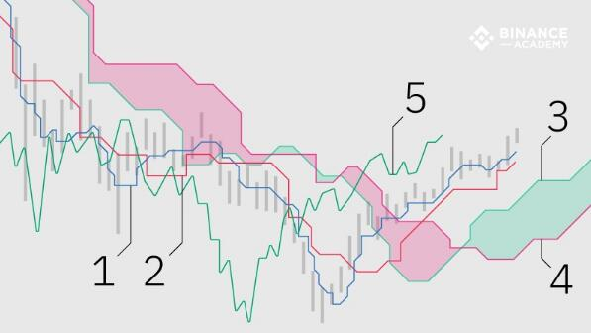

转换线（1）和基线（2）为基本走势。先行带A（3）和先行带B（4）之间的空间称为云带（Kumo），该参数是Ichimoku系统中最值得注意的元素。两条先行带能够预计26日内的市场趋势，因此被视为先行指标。另一方面，迟行带（5）是一个滞后指标，体现了过去26日的趋势。

与其他方法所不同的，Ichimoku策略使用的移动平均线并非基于K线图的收盘价。相反，平均值是根据给定周期内记录的高点和低点计算的（最高价-最低价的平均值）。例如，9日转换线的标准计算公式为：转换线 = (9日内最高价 + 9日内最低价) / 2。

## 2.2 CGO模型简介

CGO指资本利得突出量，由投资者的参考价格计算得出，计算公式如下图所示：

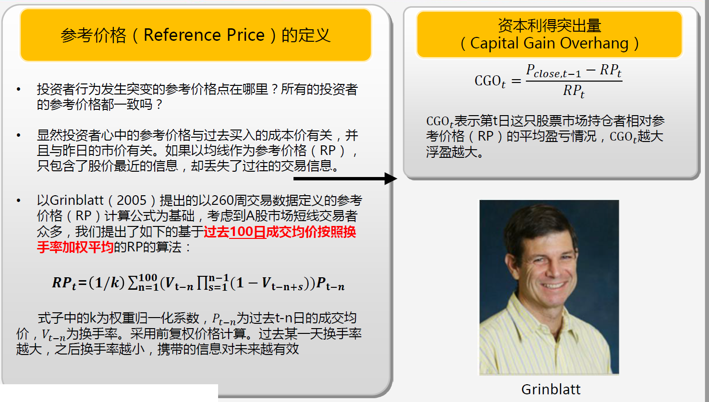

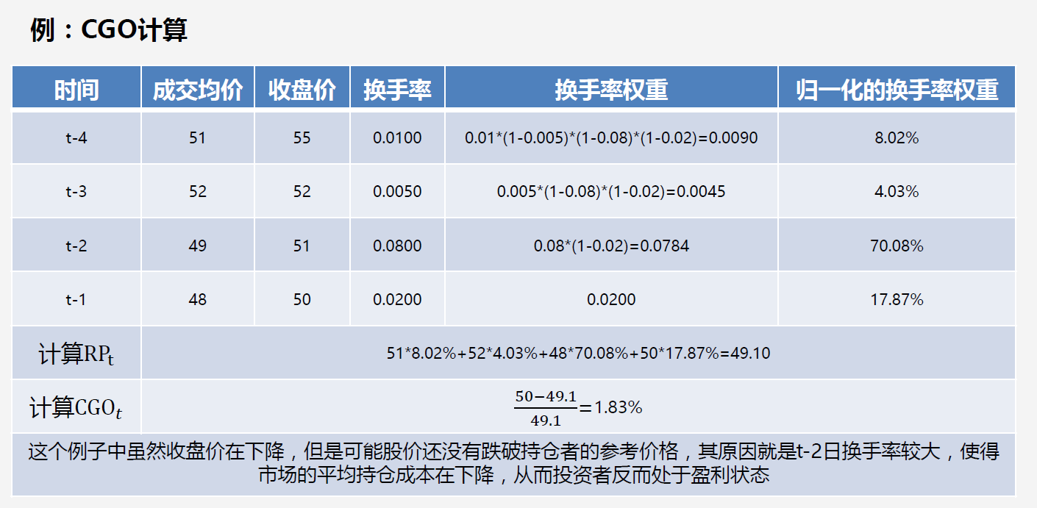

# 模型构建

## 3.1 模型构建步骤

步骤一、通过CGO模型对大盘指数进行择时，分别计算创业板、上证50、沪深300、中证500四个指数的仓位，求平均得大盘择时仓位w1；

步骤二、针对各个行业指数的价格通过一目均衡模型计算给出某一行业i的信号仓位w2i【0,1】；

步骤三、计算每一行业i的仓位wi = w1 × w2i

# 历史回测结果

## 4.1 大盘指数择时净值曲线

采用指数：上证50、沪深300、中证500、创业板指数

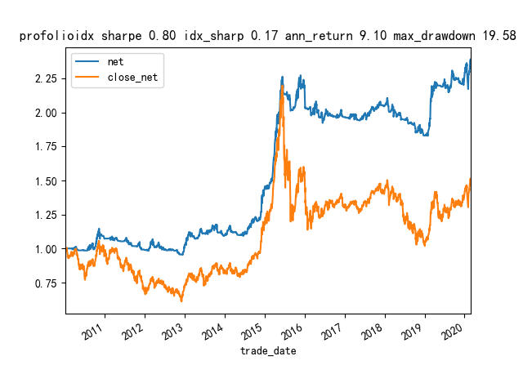 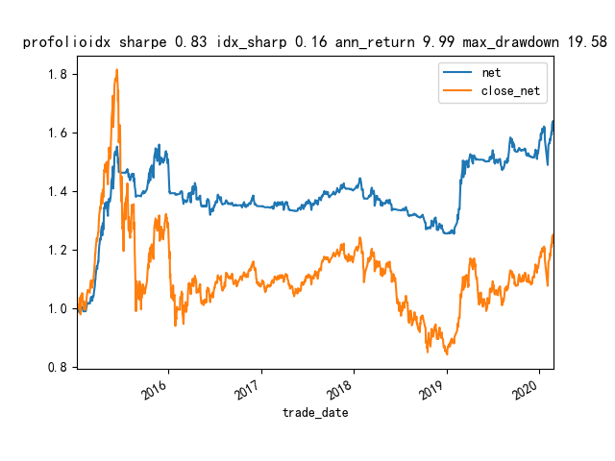 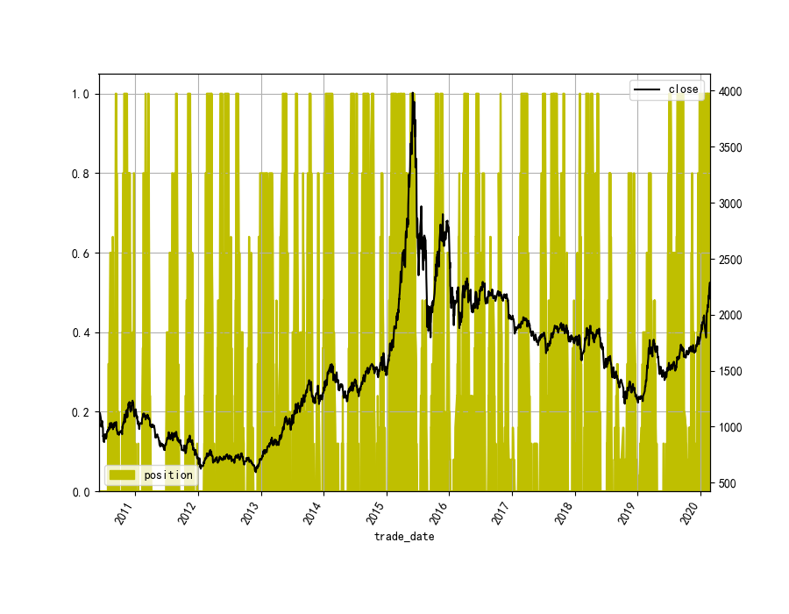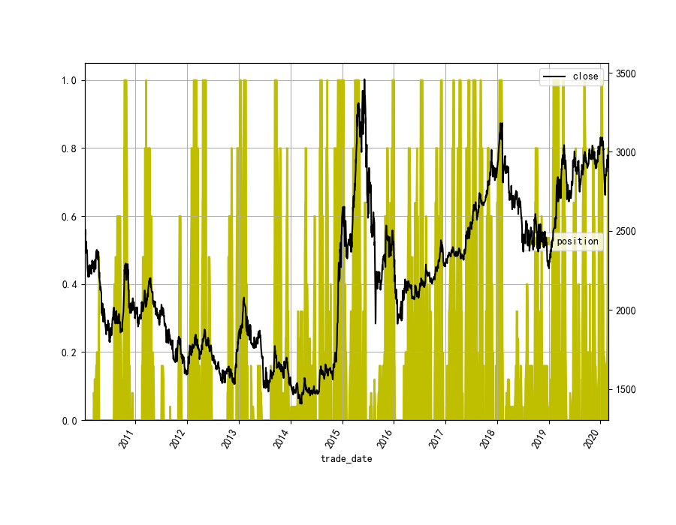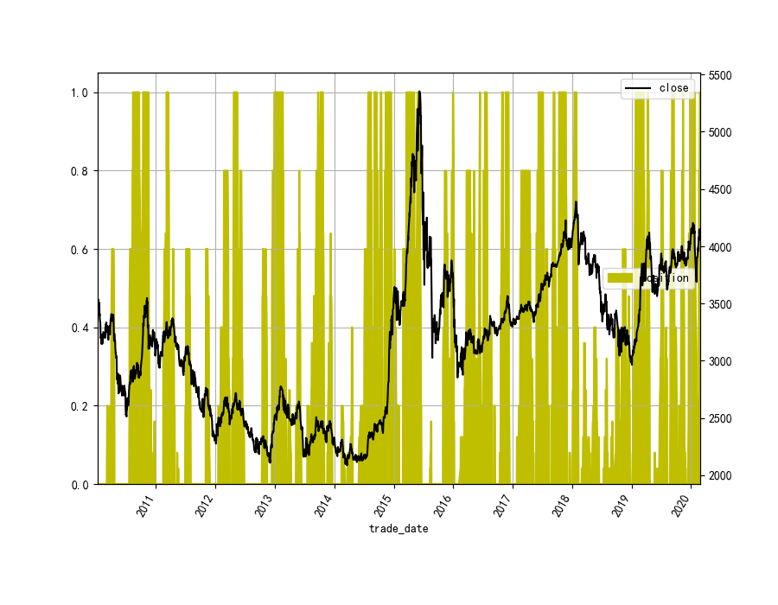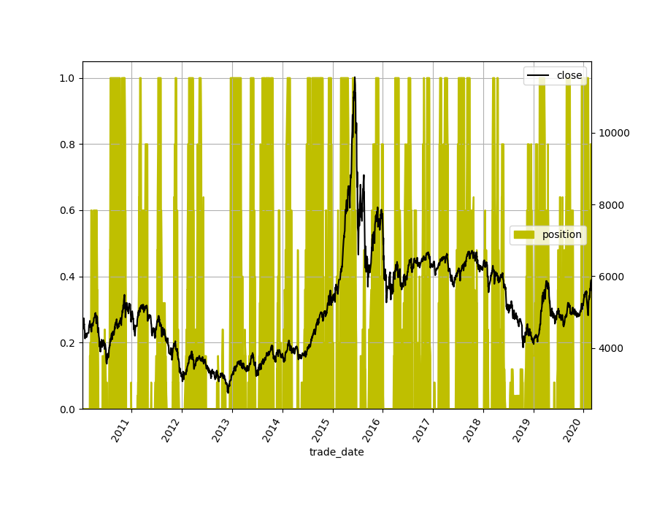

## 4.2 各板块择时净值曲线

手续费：0.2%

级别：日线

回测区间：2011年-2020年

所选场内ETF跟踪的板块指数（共11只）：中证消费、全指工业、全指医药、中证传媒、中证酒、中证煤炭、中证钢铁、CS人工智能、国证芯片、房地产、半导体

### 4.2.1 组合

#### 一目均衡+CGO组合

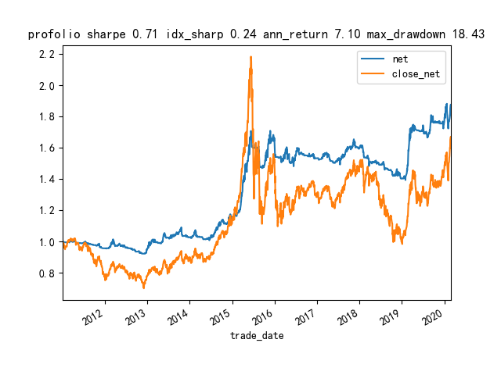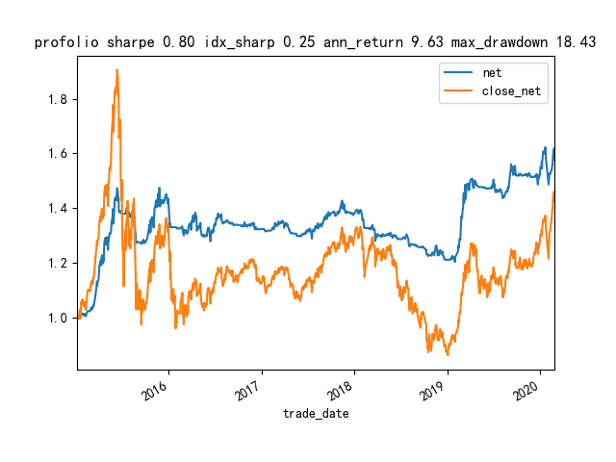

#### 一目均衡择时

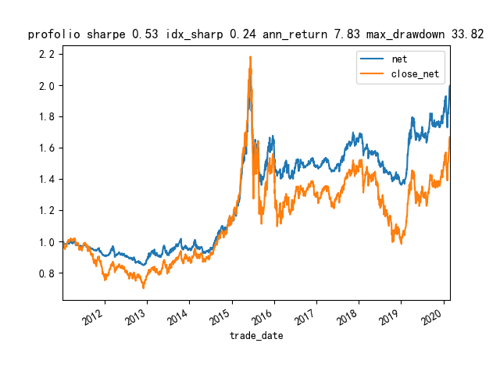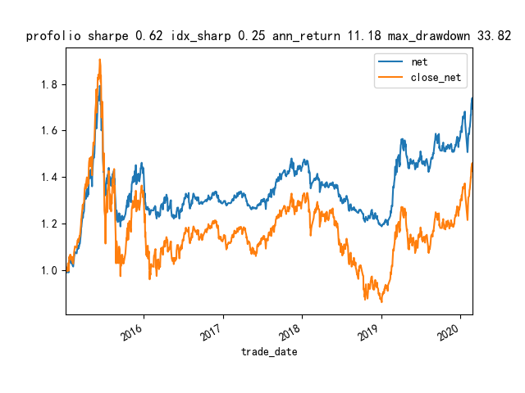

#### CGO 择时

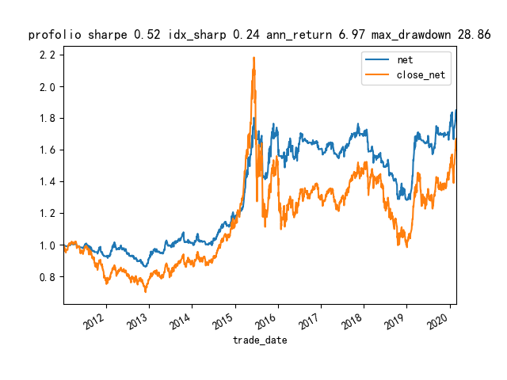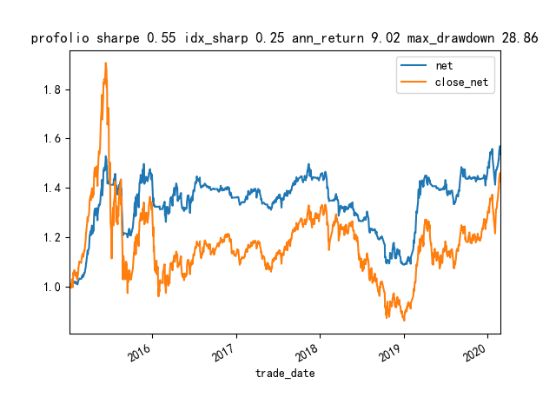

### 4.2.2 2011年开始

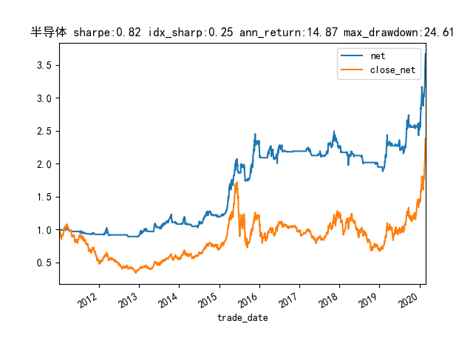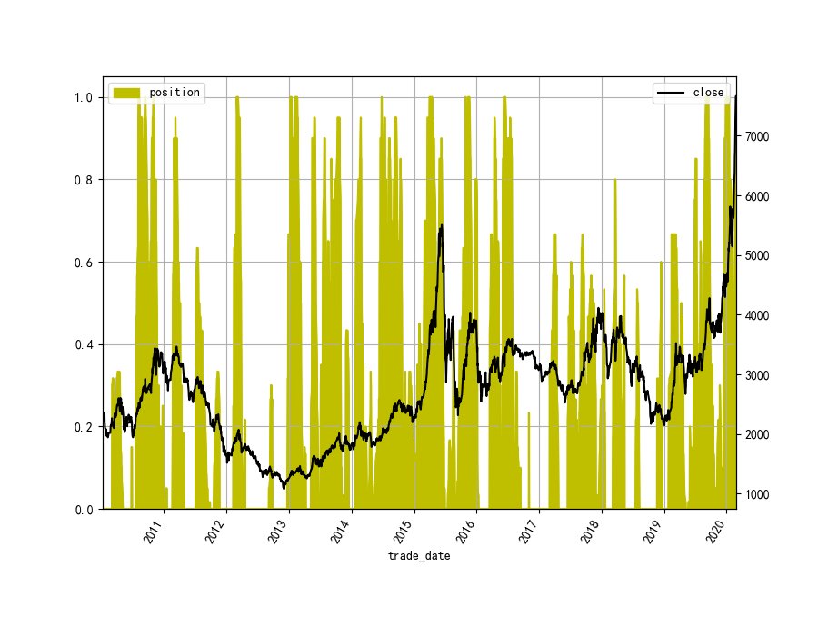

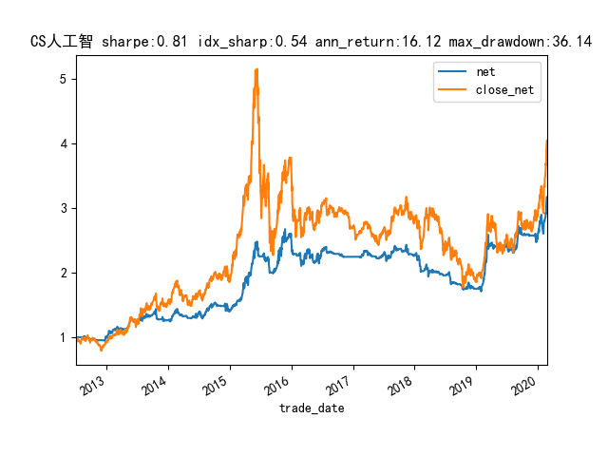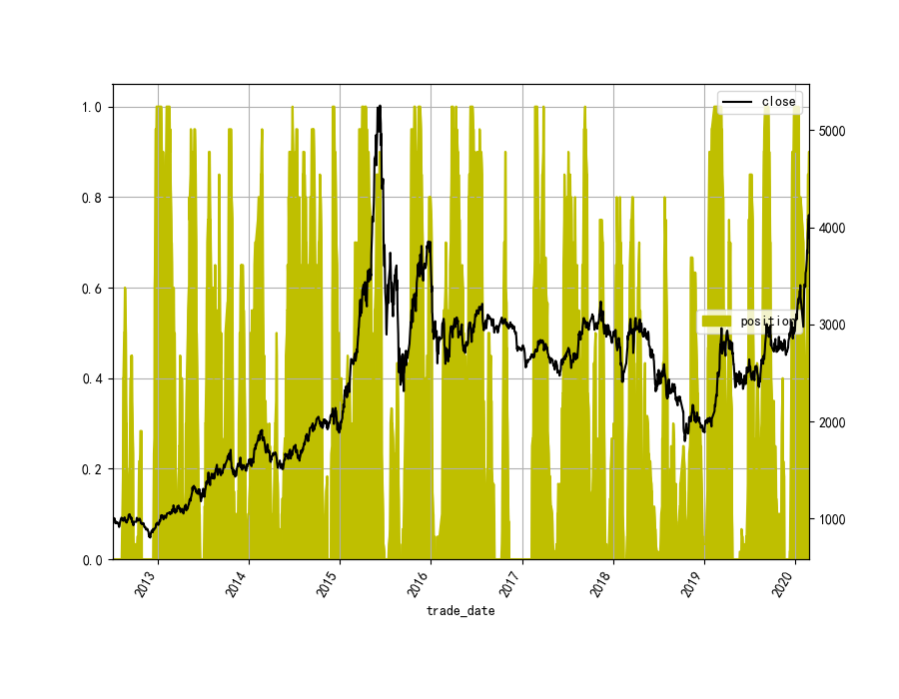

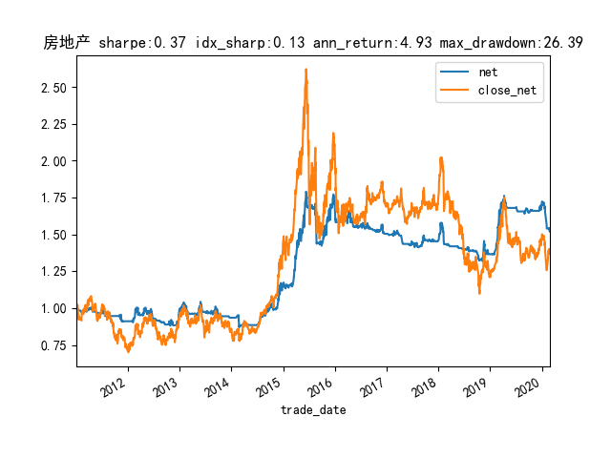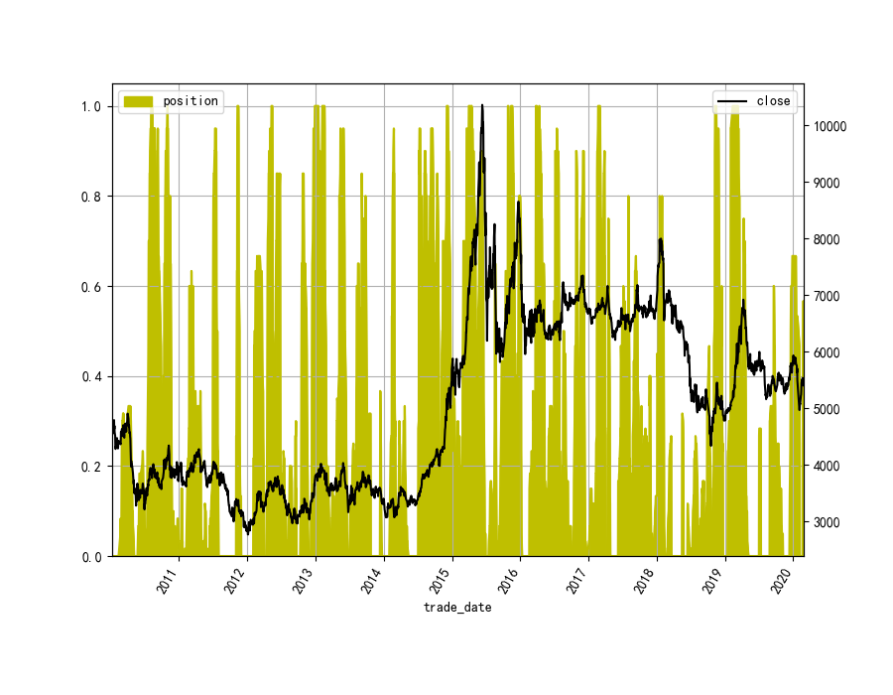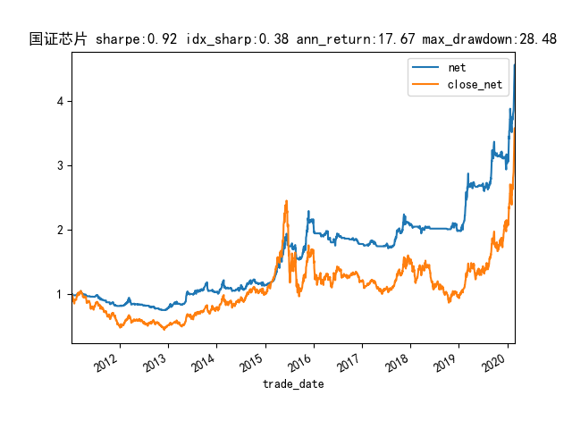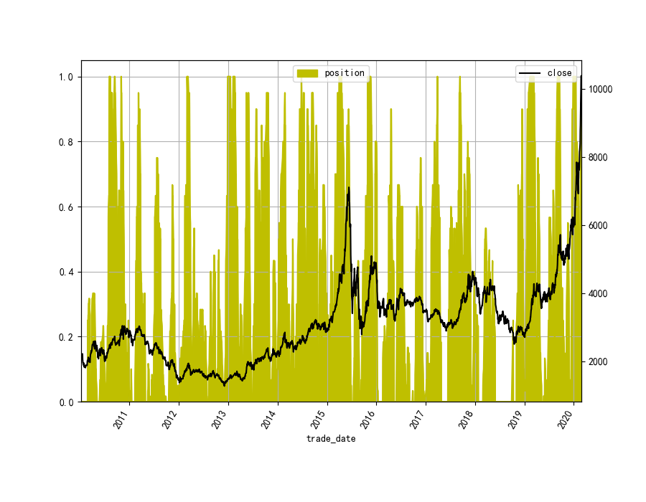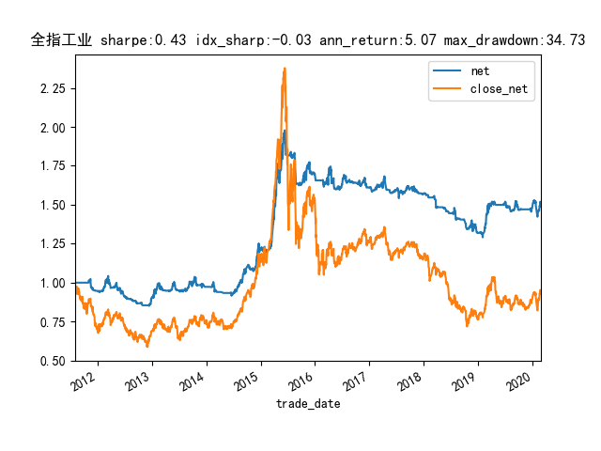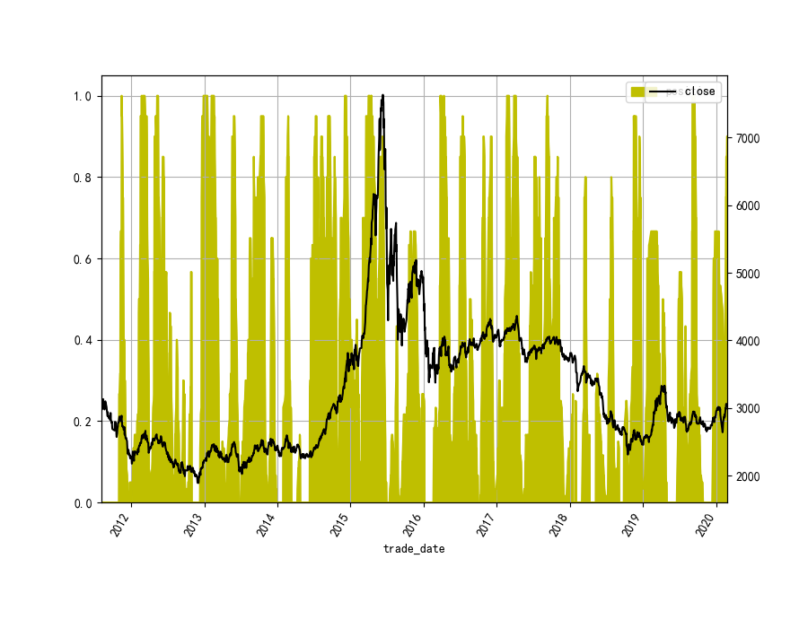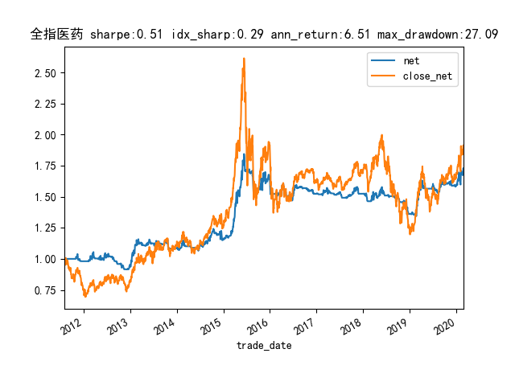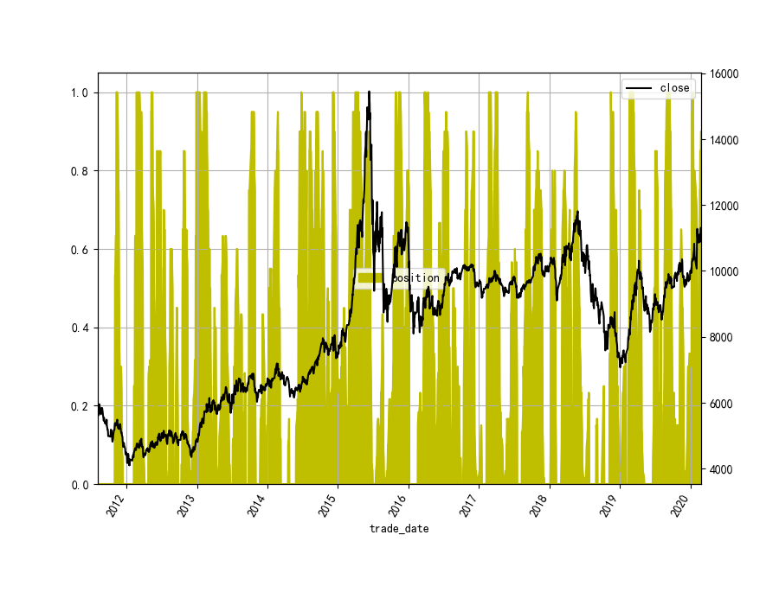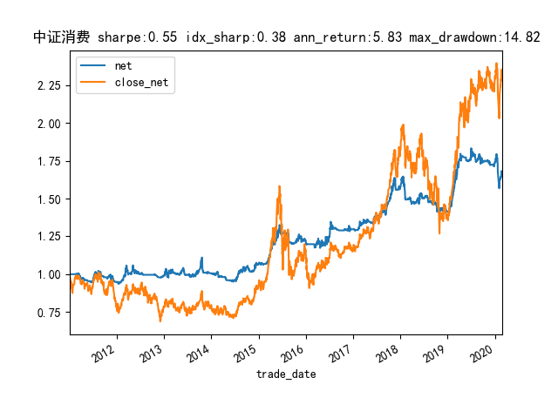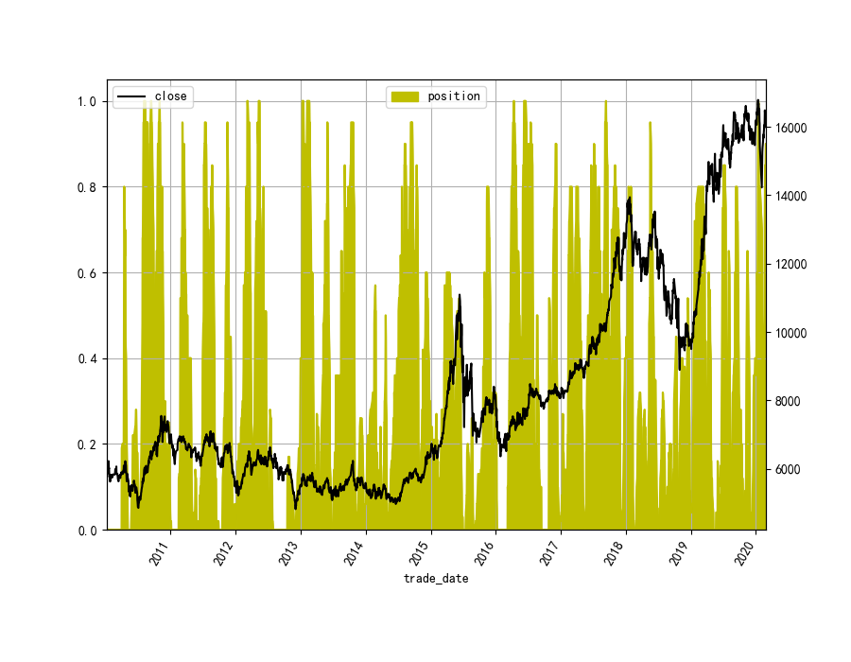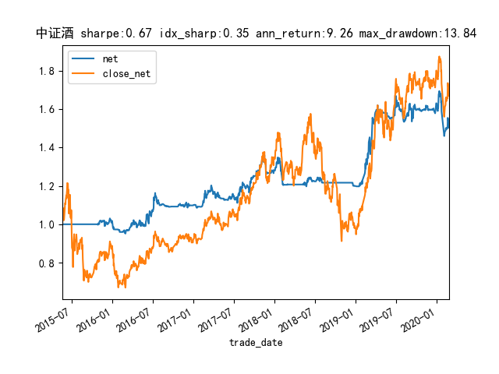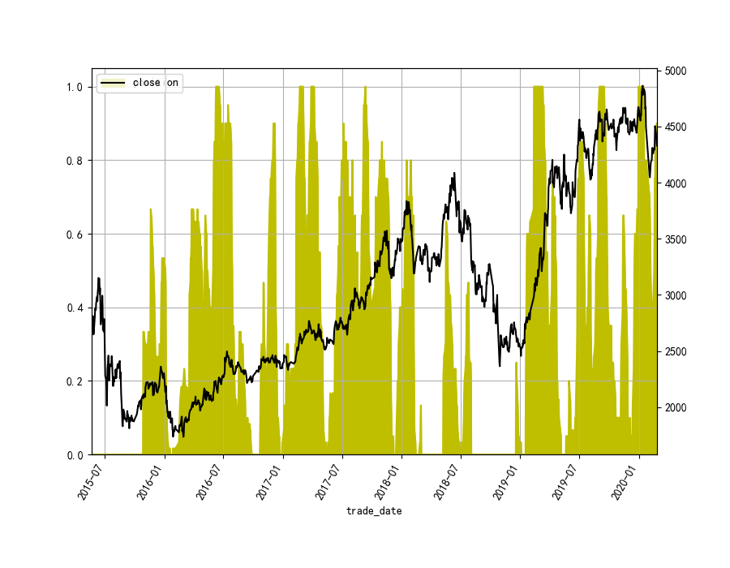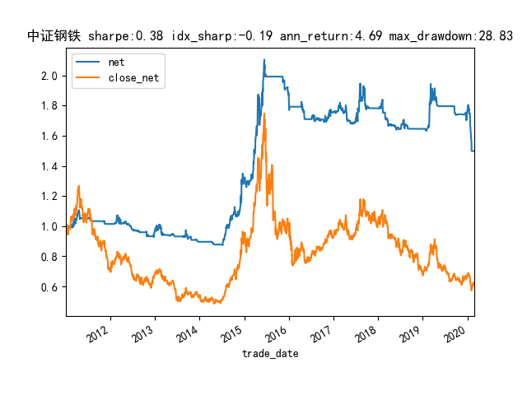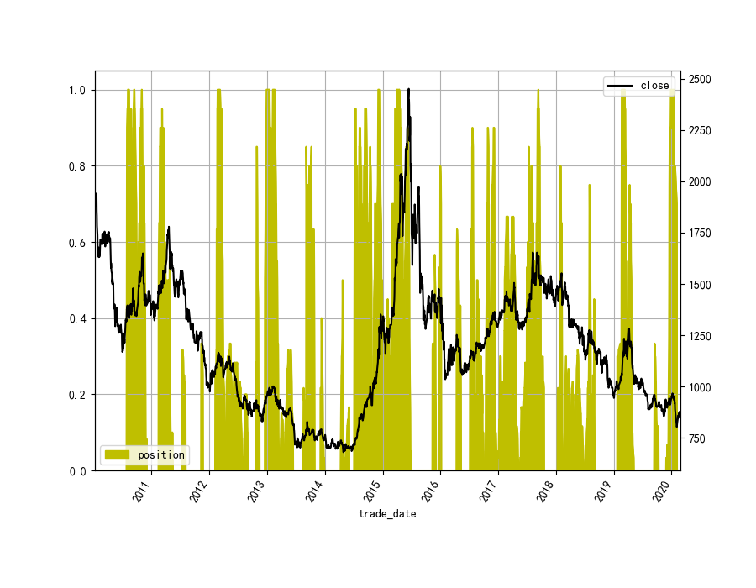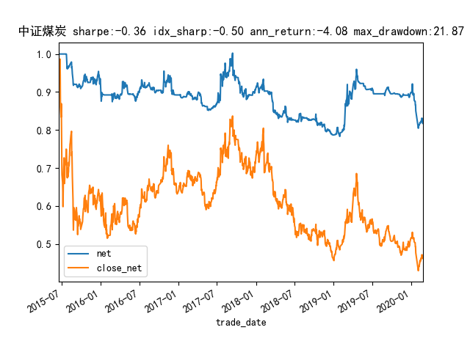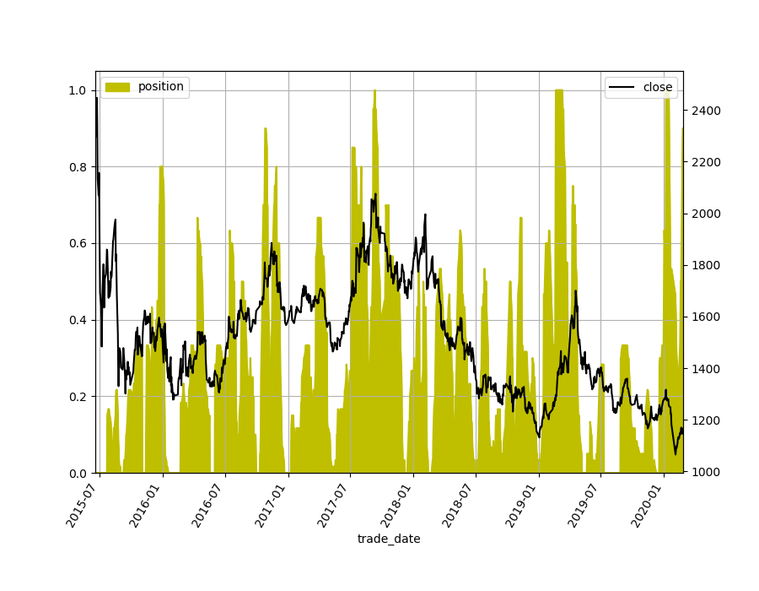

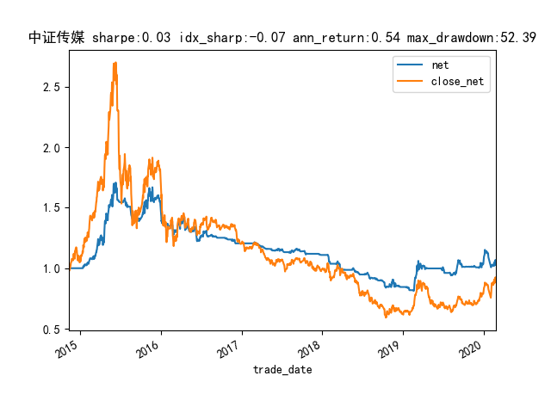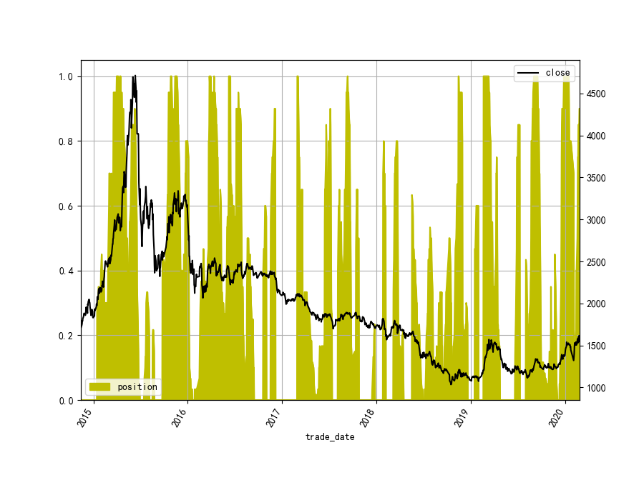

### 4.2.3 2015年开始

